a
Instrukcja obsługi koparki

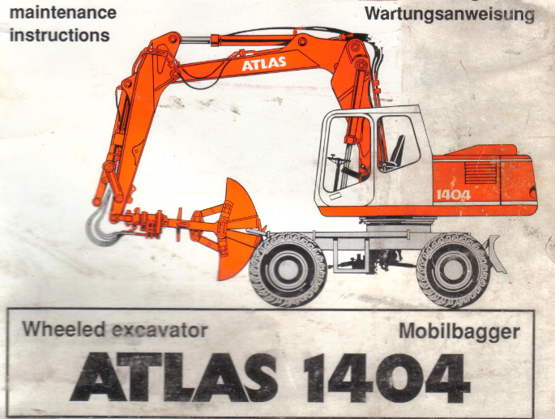

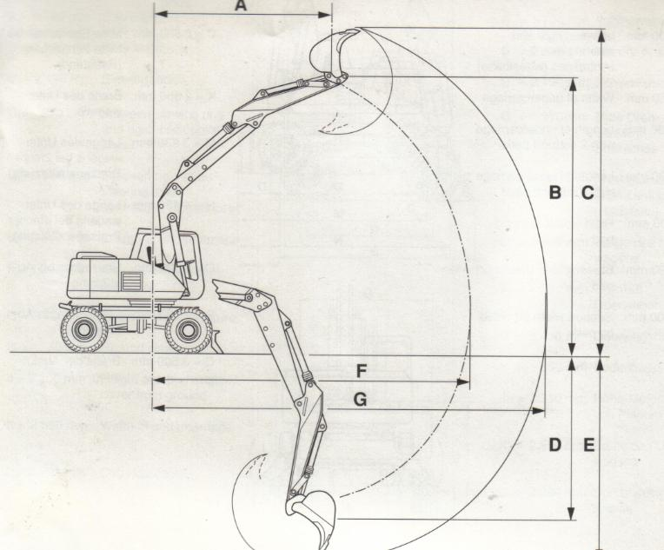
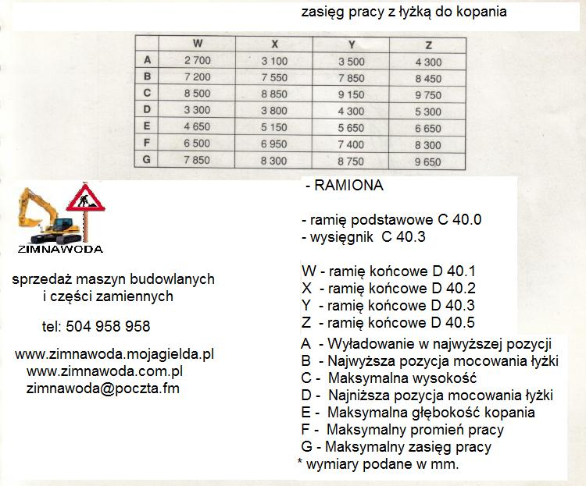
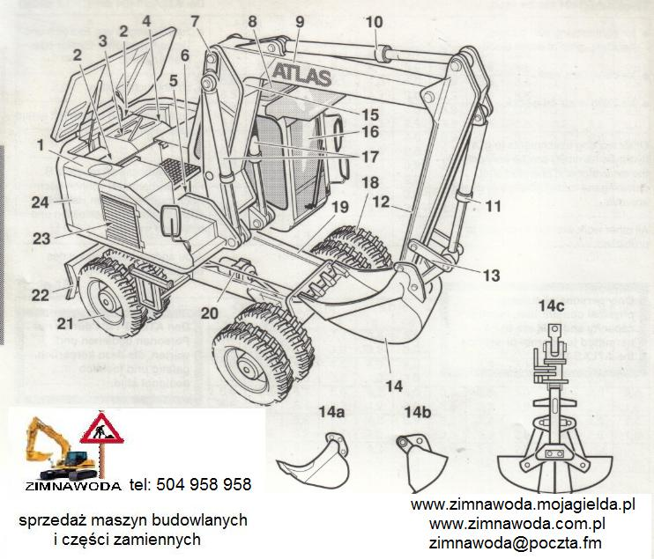

- Zbiornik oleju
- Pompy oleju
- Silnik
- Filtr powietrza
- Rozdzielacze sterujące pracą maszyny
- Zbiornik paliwa
- Ramię podstawowe lub ramię typu monoblok
- Okno dachowe
- Wysięgnik ( sterowany hydraulicznie lub nastawiany manualnie)
- Siłownik ramienia końcowego
- Siłownik łyżki
- Ramię końcowe
- Dźwignia łyżki
- Wyposażenie robocze:

  - Łyżka do kopania
  - Łyżka skarpowa
  - Chwytak
- siłownik do nastawiania odległości kopania
- kabina
- siłownik do podnoszenia
- oś skrętna
- podwozie samojezdne
- napęd jazdy
- oś planetarna
- pług
- zbiornik oleju hydraulicznego
- nadwozie

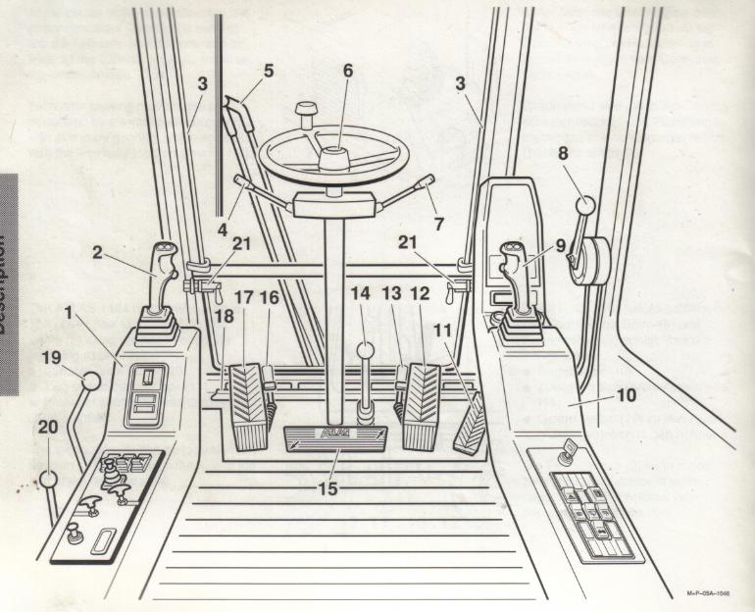
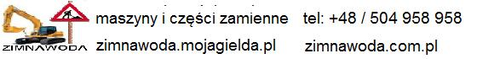
- Konsola lewa
- Joystick do ramienia końcowego, obrotu
- Blokada przedniej szyby (prawo i lewo)
- Przełącznik: jazdy (wolno szybko), kierunku jazdy, wycieraczki
- Wycieraczka
- Kierownica
- Przełącznik: światła długie/krótkie, klakson, kierunkowskaz
- Dźwignia gazu
- Joystick do podnoszenia ramienia, zginania i sterowania ł. Skarpową
- Konsola prawa
- Pedał jazdy
- Pedał hamulca
- Blokada hamulca
- Dźwignia do poruszania pługiem (podporami)
- Pedał do starowania zasięgiem kopania (trzecie ramię)
- Blokada hamulca obrotu
- Hamulec obrotu
- Wylot powietrza na przednią szybę
- Blokada funkcji (podniesiona, maszyną nie można sterować)
- Odblokowanie drzwi kabiny (gdy są otwarte)
- Zamek okna

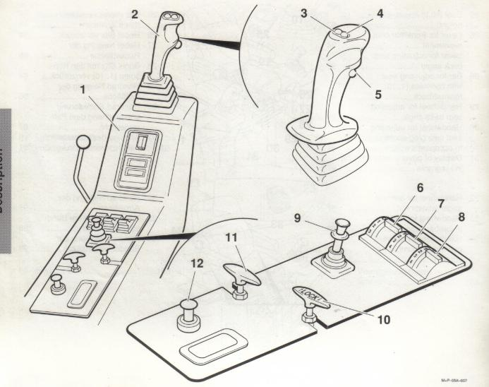
- Konsola lewa
- Joystick do ramienia końcowego oraz obrotu
- Przycisk lewy do dodatkowego oprzyrządowania
- Przycisk prawy do dodatkowego oprzyrządowania
- Przycisk klaksonu
- Przełącznik dmuchawy od ogrzewania od 1 do 3
- Przełącznik do przycisków z pkt. 3 *
- Przełącznik do przycisków z pkt. 4 *
- Przełącznik hamulca ręcznego
- Przełącznik ogrzewania (wyciągnięty – ciepło. w prawo blokuje się, w lewo odblokowuje)
- Zatrzymywanie silnika
- Biegi szosowe / terenowe

*przełączniki służą do regulacji działania przycisków w joystickach. Do odpowiedniego osprzętu należy doprać właściwe ustawienie regulatorów. Przyporządkowanie numerów pozycji do osprzętu powinno znajdować się na bocznej ściance kabiny operatora, zaraz przy przełącznikach.

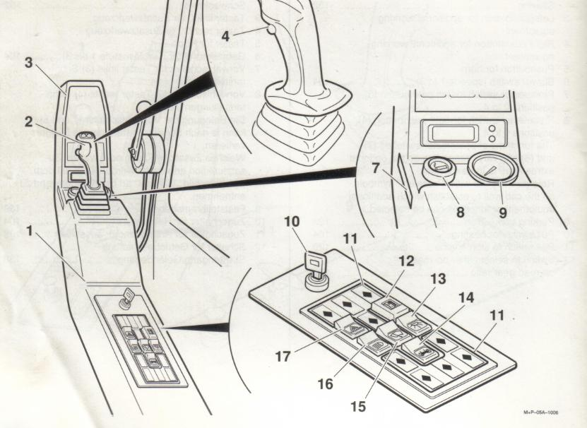

- Konsola prawa
- Joystick podnoszenia, zginania, kopania / zamykania chwytaka
- Panel kontrolny
- Przycisk wstrzymywania precyzyjnej pracy maszyny (przy włączonym GLR)
- Przycisk obrotu chwytaka w lewo
- Przycisk obrotu chwytaka w prawo
- Licznik przepracowanych godzin maszyny
- Gniazdo / zapalniczka
- Wskaźnik ciśnienia powietrza w układzie
- Stacyjka
- Wolne miejsca
- Potencjometr precyzyjnej pracy (GLR). Przesunięcie go na poz. 3 spowalnia pracę maszyny.
- Włącznik oświetlenia wewnętrznego
- Włącznik stabilizacji
- Włącznik wycieraczki
- Przełącznik świateł postojowych / pozycyjnych
- Światła awaryjne
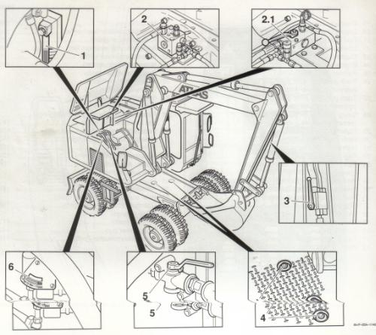
- Rurka kontroli poziomu oleju
- Przełącznik awaryjny (w przypadku awarii elektroniki)*
  - Przełącznik awaryjny w maszynach o nr fabr. 141.41662
- Przełącznik łyżka / chwytak
- Zbiornik płynu hamulcowego
- Wypuszczanie sprężonego powietrza ze zbiornika oleju
- Wskaźnik zabrudzenia filtra oleju.*

*Filtry oleju dostępne są w ZIMNAWODA – Tel: 504 958 958

* w przypadku awarii elektroniki w maszynie, dopuszczalna jest jazda awaryjna. W tym celu należy wyłączyć silnik. Stacyjkę ustawić w pozycji 0. Zawór (na rysunku poniżej 8) przełączyć z pracy normalnej (a) na pracę awaryjną (b). oraz odłączyć zasilanie elektrozaworu, na rysunku poniżej (5, 6).

W trybie awaryjnym maszyna nie powinna pracować. Służy on jedynie do użytku awaryjnego, tak aby maszynę przestawić w bezpieczne miejsce, gdzie powinna ona zostać niezwłocznie naprawiona. Ciągłe użytkowanie maszyny w trybie awaryjnym może spowodować jej uszkodzenie.
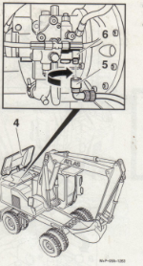.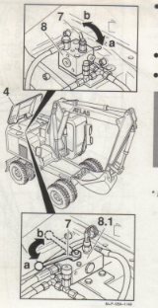
_____________________________________________________________________________________
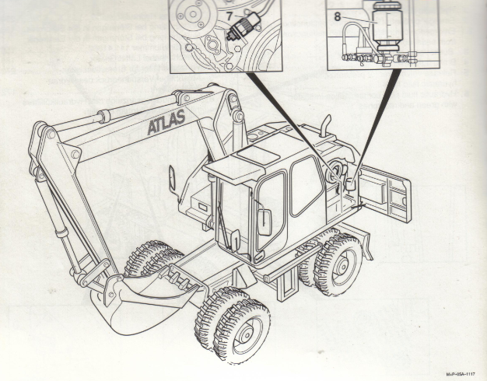

- Czujnik zerwania paska. W razie zerwania paska natychmiast zatrzymać silnik i wymienić pasek !
- Pompa chroniąca przed zamarzaniem oraz zbiornik na alkohol. Umieszczony w zbiorniku alkohol jest dozowany do układu sprężonego powietrza, po to aby woda, wydzielająca się w wyniku kompresji powietrza, przy ujemnych temperaturach, nie zamarzała w układzie pneumatycznym maszyny.

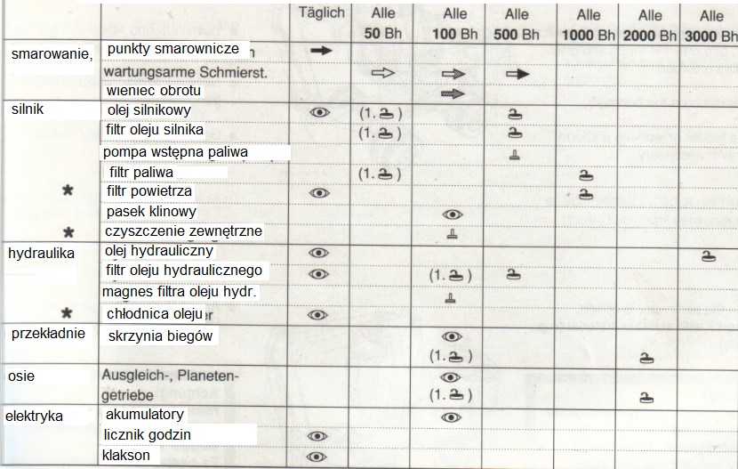

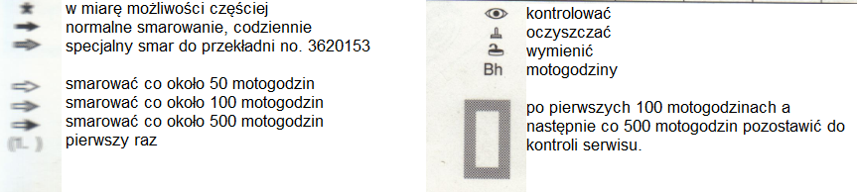

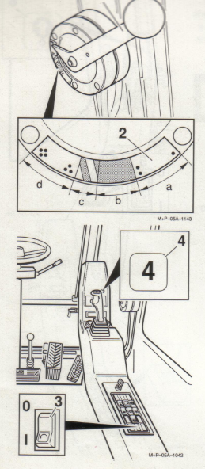

Prędkości obrotów silnika:

.a)biały 1000 – 1 600 l/min .b) zielony 1 600 – 1 900 l/min .c)zielony/żółty 1 900 – 2 100 l/min .d)żółty 2 100 – 2 400 l/min

Automatyczne wolne obroty (uruchamia się przełącznikiem (3)) Kontrolna 4 wskazuje uruchomioną funkcję.

Czarne punkty na podziałce przeznaczone są dla serwisu.

Podstawowe punkty smarowania
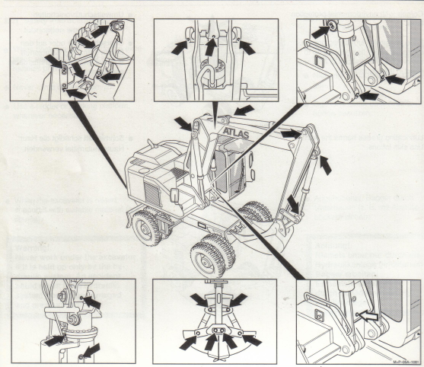
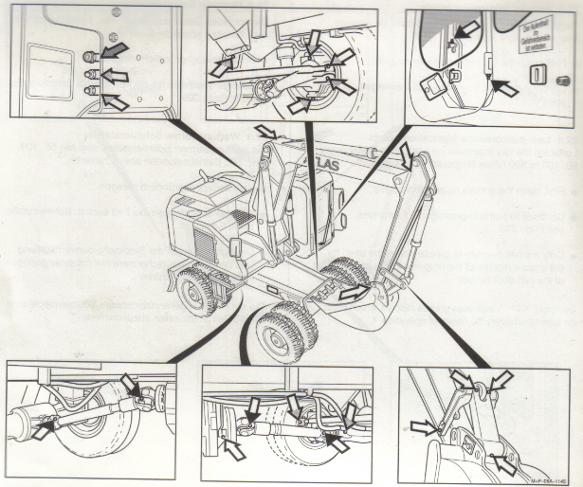
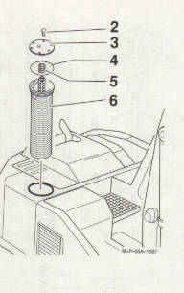Wymiana / czyszczenie filtra oleju hydraulicznego
2. odkręcić śruby
3. zdjąć dekiel
4. wyciągnąć O-ring
5. wyjąć sprężynę
6, unieść filtr oleju i pozostawić tak aby zawarty w nim olej wyciekł do zbiornika przelatując przez filtr. Nigdy nie wylewać zawartości filtra bezpośrednio do zbiornika, przechylając filtr.

Więcej informacji można uzyskać telefonicznie:
Tel 504 958 958
Sprzedajemy używane maszyny budowlane, głównie marki ATLAS, ponadto są dostępne u nas części zamienne nowe lub używane.
Pełną ofertę maszyn można zobaczyć na stronie www.zimnawoda.mojagielda.pl.
Strona firmowa www.zimnawoda.com.pl
Adres @-mail: zimnawoda@poczta.fm

Instrukcja została opracowana w oparciu o oryginalną instrukcję obsługi ATLAS. Zawiera ona treści o charakterze informacyjnym. Firma nie ponosi odpowiedzialności za ewentualne szkody wynikające z niewłaściwego obsługiwania maszyny.

Copyright by Zimnawoda. Tłumaczenie: Bartosz Stasiewicz.

